Octubre: Revista Marxista de Ciencias Sociales y Economía Política
Línea o Política Editorial
- Alcance y descripción
  - ¿Cómo operamos?
Octubre: Revista Marxista de Ciencias Sociales y Economía Política es una revista interdisciplinaria dedicada a desarrollar teoría crítica y revolucionaria desde una perspectiva marxista. Somos las hijas e hijos de Octubre, con todo lo que ello implica, asumimos el poder de nuestra historia y teoría para desarrollar el proyecto político de liberación revolucionaria que precede al marxismo, pero lo reconoce y emplea de manera que se forja en instrumento de la voluntad revolucionaria de los pueblos del mundo.
Octubre es una revista de investigación activista que surge del encuentro entre lo que hacemos en la práctica y la teoría que desarrollamos. Las ciencias sociales en particular las que se reproducen entre la segunda mitad del Siglo XX han omitido su exposición a la teoría marxista. Para nosotros, esa teoría está muerta, ese conocimiento es estéril y nace muerto, como en la antepenúltima vista del Mural de Orozco.
Figura 1. Mural de Orozco, el conocimiento muerto.
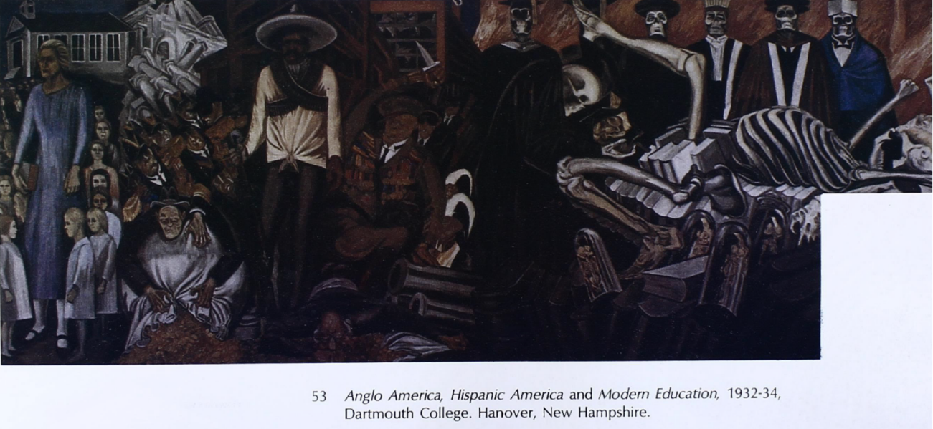
Cuando la teoría sirve a los intereses de nuestra clase, la de los pueblos despiertos, aunque aún, oprimidos y explotados, lejana de todo mecanicismo, la teoría se aparta de la repetición estéril del método, para asumir el resultado dialéctico de aquella experiencia intelectual radiantemente revolucionaria y materialista; la perspectiva desde la que se mueve esa voluntad histórica encarnada en los pueblos organizados, educándose y deliberando al calor de la lucha ampliada en solidaridad internacional anticipada. La experiencia que buscan no se encuentra con la repetición de la lógica, del método científico, sociológico o filosófico. Sin la sangre y el sudor, sin la carne, sin la fuerza, sin la agonía, sin el palpitar que estremece al miedo; la teoría es solo fantasía, promesa incumplida, periódico de ayer, dialéctica sin materialismo, filosofía sin historia.
Por eso, aquí demandamos las contribuciones de quienes han estado, de quienes están, de quienes se preparan para estar, de quienes se están animando, de quienes no quieren más dudar. Para ustedes es. No será la primera ni la última vez que una revista salga de la intelectualidad campesina, chola-indígena, para dirigirse al frente para hacer y defender la Voluntad del Pueblo (Narodnaya Volya). Es en los cuerpos de los hijos e hijas del pueblo que Octubre vuelve fortalecido, y digámoslo ya: somos millones, estamos aquí, no nos movemos, no les tememos y hemos demostrado que los vencemos.
  - ¿Por qué es necesaria esta revista?
En la práctica Octubre se mueve como bloque viviente de texto histórico, estremeciendo a choque las estructuras concretas e ideológicas que sujetan a los pueblos al engaño y la reacción contrarrevolucionaria. Octubre es diametralmente antagónico al fascismo, no solo por ser de sangre socialista, comunista, anárquica, sino también indígena. El movimiento de la consciencia avanza al reconocimiento de la identidad indígena del mestizo, del cholo, desviando su tendencia a sublimarse como lo que no es, tomándose entonces para sí mismos los instrumentos más selectos que produjo el desarrollo histórico del capitalismo hasta este punto.
El siglo XXI trajo consigo la ruptura de las condiciones hegemónicas del imperialismo compartido Estados Unidos – China, vigente a partir de la desintegración de la URSS. Expresando sus contradicciones en la preparación y producción de las nuevas guerras imperialistas de repartición. En ese contexto político mundial, opera en la base la crisis sistémica de reproducción del capital, de caída de la tasa de ganancia. Que es además una crisis de hegemonía, de sobreproducción y sobreacumulación de capital en su forma puramente dineraria, a la vez que acelera inhumanamente la crisis ecológica con consecuencias inestimables sobre el futuro de las próximas generaciones.
Octubre no es pues un mes del año, no es posible reducir la significancia histórica de las cadenas de insurrecciones y revoluciones que se desarrollan en su marco histórico, yendo así incluso más allá de la toma de los símbolos de poder del viejo estado, para ocuparse de impedir que la reversión encubierta represente una amenaza dentro del movimiento revolucionario suplantando al pueblo organizado en el gobierno. Como lo hicieron los populismos y autoritarismos burocráticos latinoamericanos, así como hoy lo hacen experiencias reformistas y progresistas de la nueva ola de gobiernos del régimen blanco en Chile y Colombia, al plegarse aún más al extractivismo vendiendo la patria a los carteles bancarios internacionales Chino, Estadounidense, Canadiense, Japonés, Australiano, Europeo, Ruso.
El proceso de escalamiento de las resistencias antisistémicas, anticapitalistas, antiimperialistas y anticoloniales, demanda un órgano de alta discusión orientado a la construcción de teoría orientada a la forja de los procesos de organización, aprendizaje y reconocimiento que configuran las trayectorias de lucha efectivas para afrontar la magnitud del militarismo con que operan los carteles estatales de capitalistas bancarios internacionales; enfrentados, actualmente, en guerras imperialistas de intervención extractiva como las de Ucrania y Palestina.
Octubre vuelve como martillazo en la historia, no es esquivo a las voluntades ni a la situación, mucho menos ha dejado de ponderar las condiciones. Octubre, reflexivo, autocrítico, amorosamente violento, estudia y desarrolla las insurrecciones y revoluciones para abrir sendas históricas, no simples repeticiones mecánicas, sino auténtica creación heroica de los pueblos insurrectos. Octubre, no deja entonces de señalar la traición burocrática que encubre todo proyecto de cambio político estatal, reconoce la diversidad de los intereses de clase durante cada etapa, y así va apuntando, sacando cuentas, cuidando, previendo y anticipando. El poder explicativo de una teoría se refuerza y retroalimenta significativamente cuando aquella es instrumento no solo de interpretación sino de anticipación.
- Revisión por pares ciega y doble
Las publicaciones escolarizadas tienen virtudes que mantenemos en nuestra política editorial, como la revisión por pares ciega y doble; pero adherimos, eso sí, un filtro ético de perspectiva materialista, como no puede ser de otra forma, la teoría es crítica o es espuria.
Así, Octubre utiliza un sistema de revisión por pares doble ciego, lo cual significa que los autores de los manuscritos no saben quiénes son los revisores, a la vez que los revisores no conocen la identidad de los autores. Cuando los autores envían su manuscrito a través de nuestro sistema de publicación abierta, este le pedirá que todos los archivos (manuscrito, figuras, tablas, etc.) adjuntos omitan toda información relativa a los nombres de los autores, instituciones, etc. Los nombres de estos archivos y las propiedades del documento también deben anonimizarse.
Al recibir un manuscrito con comentarios y marcas de los revisores anónimos, los autores tendrán que devolver su versión revisada justificando todas las eliminaciones y adiciones que respondan a los comentarios y observaciones del proceso editorial mediante el uso de la función 'Control de cambios' en Word.

